38° PAASTRNI

K SV LOPPEM

U6 – U7 – U8 – U9 – U10
U11 – U12 – U13 - U15

Zat 20 april en Ma 22 april ‘19

Terreinen KSV Loppem – Begonialaan 74 – 8210 Loppem.
Tel. Kantine 050 82 30 53.

Tel. Tornooiverantwoordelijke Stijn Coens 0499 75 41 34

R E G L E M E N T

ART. 01 – BENAMING VAN HET TORNOOI

Het door K SV Loppem ( 6136 ) ingericht tornooi voor U6 – U7 – U8 – U9 – U10 – U11 – U12 – U13 en U15 op zaterdag 20 april en maandag 22 april 2019 draagt de naam :

38° PAASTORNOOI – K SV LOPPEM

ART. 02 - REGLEMENT K.B.V.B.

Het tornooi heeft plaats onder de algemene reglementering van de K.B.V.B.

ART. 03 - DEELNEMENDE PLOEGEN

U15 : K SV LOPPEM 6136 KVC ICHTEGEM 5830
KDC RUDDERVOORDE 3076
K VE AALTER 4763
KFC VELDEGEM 3942
KSV OOSTKAMP 5956

U13 : K SV LOPPEM 6136
DAR BRUGGE VV 8420
KFC VARSENARE A 5222
KFC VARSENARE B 5222
VK DUDZELE 9283
KSV OOSTKAMP 5956
KWS OUDENBURG 1784
X

- U12 K SV LOPPEM 6136 KFC HEIST 4465
K EXC ZEDELGEM 3288
KSV OOSTKAMP 5956

U11 : K SV LOPPEM 6136
SK STADEN 4396
KSV OOSTKAMP 5956
VVC BEERNEM 4328

U10 : K SV LOPPEM 6136
KSK EERNEGEM 2777
E ELENE GROTENBERGE 3861
KSV OOSTKAMP 5956

- U9 : K SV LOPPEM 6136
KWS OUDENBURG 1784
K EG GISTEL 0189
KFC LICHTERVELDE 4320
KFC VARSENARE A 5222
KFC VARSENARE B 5222
KSV OOSTKAMP 5956
DAR BRUGGE VV 8420

U8 : K SV LOPPEM 6136
KSK EERNEGEM A 2777
KSK EERNEGEM B 2777
SKD HERTSBERGE 7203
VK DUDZELE 9283
KSV OOSTKAMP 5956

U7 : K SV LOPPEM A 6136
K SV LOPPEM B 6136
KSV OOSTKAMP 5956
KFC VELDEGEM 3942

U6 : K SV LOPPEM A 6136
K SV LOPPEM B 6136
K E DE HAAN 3062
KVV AARTRIJKE A 5471
KVV AARTRIJKE B 5471
SK STADEN 4396
KSV OOSTKAMP 5956
KSV LOPPEM C 6136

ART. 04 - TOEGELATEN SPELERS

Het tornooi is toegelaten voor alle spelers die tot de categorie U15, U13, U12, U11, U10, U9, U8, U7 en U6 behoren, volgens de leeftijdsgrenzen vastgesteld door de K.B.V.B.

U15 : °2004 - 2005
U13 : °2006
U12 : °2007
U11 : °2008
U10 : °2009
U9 : °2010
U8 : °2011
U7 : °2012
U6 : °2013

ART. 05 - KLEUR van de UITRUSTINGEN + OEFENBALLEN

Aangezien sommigen ploegen in dezelfde kleuren spelen is het ten zeerste aangeraden om Uw eigen overgooiers mee te brengen.

IEDERE PLOEG ZORGT VOOR DE DUUR VAN HET TORNOOI VOOR ZIJN EIGEN OEFENBALLEN.
Het verleden heeft uitgemaakt dat dit voor iedere partij de beste oplossing is.
K SV Loppem levert GEEN oefenballen af.

ART. 06 - WEDSTRIJDDUUR + TOEKENNING PUNTEN

De wedstrijden worden gespeeld op de terreinen 1 en 2 van K SV Loppem. De eerst aangeduide club fungeert als thuisclub en dient de kleuren van hun uitrusting aan deze van de tegenstrever aan te passen. (Art. 05)

WEDSTRIJDDUUR :
U15 1 x 25’
U13 1 x 20’
U12 2 x 12’ (zonder rust)
U11 2 x 20’ (zonder rust)
U10 2 x 20’ (zonder rust)
U9 1 x 20’
U8 2 x 15’ (zonder rust)
U7 2 x 12’ (zonder rust)
U6 1 x 10’

Opmaken van de rangschikking per reeks met uitzondering van de U6.

3 punten voor een overwinning
1 punt voor een gelijkspel
- 0 punten voor een verlieswedstrijd

Bij gelijke stand van punten :

- de meest gemaakte doelpunten
- de minste doelpunten tegen
- onderlinge duel
- strafschoppen

Voor het nemen van strafschoppen worden per ploeg 3 strafschoppen genomen door 3 verschillende spelers ( speelsters ).

Wanneer de stand nog gelijk is, neemt iedere ploeg beurtelings één strafschop tot er één winnaar is. Voor deze strafschoppen komen de spelers ( speelsters ) uit de 1° reeks van 3 strafschoppen niet in aanmerking, behalve wanneer de volledige ploeg reeds aan de beurt geweest is.

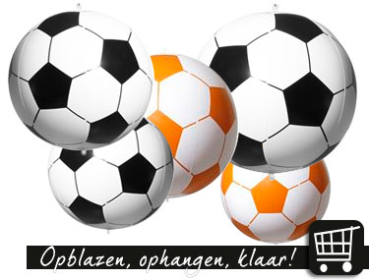
Bij gelijke stand voor de plaatsingswedstrijden worden er onmiddellijk na de wedstrijd 5 strafschoppen genomen volgens bovenvermeld reglement.

ART. 07 - WEDSTRIJDKALENDER, zie bijgevoegde schema’s

ART. 08 - IDENTITEITSKAARTEN

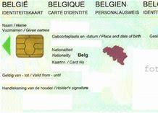
Het vertoon van de identiteitskaarten van de spelers is verplicht.

ART. 09 - AANTAL SPELERS + VERVANGINGEN

WEDSTRIJDEN U15.

Een wedstrijd wordt gespeeld door 2 (twee) ploegen van 11 (elf) spelers.
Op het scheidsrechtersblad mogen slechts 15 (vijftien) spelers vermeld staan.
Gedurende de wedstrijd mag er voortdurend gewisseld worden, na toelating van de scheidsrechter.
De wisselspelers moeten vooraf op het scheidsrechtersblad vermeld staan.

WEDSTRIJDEN U13, U12, U11 en U10.

Een wedstrijd wordt gespeeld door 2 (twee) ploegen van 8 (acht) spelers.
Op het scheidsrechtersblad mogen slechts 12 (twaalf) spelers vermeld staan.
Gedurende de wedstrijd mag er voortdurend gewisseld worden, na toelating van de scheidsrechter.
De wisselspelers moeten vooraf op het scheidsrechtersblad vermeld staan.

WEDSTRIJDEN U9, U8, U7.

Een wedstrijd wordt gespeeld door 2 (twee) ploegen van 5 (vijf) spelers.
Op het scheidsrechtersblad mogen slechts 8 (acht) spelers vermeld staan.
Gedurende de wedstrijd mag er voortdurend gewisseld worden, na toelating van de scheidsrechter.
De wisselspelers moeten vooraf op het scheidsrechtersblad vermeld staan.

WEDSTRIJDEN U6.

Een wedstrijd wordt gespeeld door 2 (twee) ploegen van 3 (drie) spelers.
Gedurende de wedstrijd mag er voortdurend gewisseld worden, na toelating van de scheidsrechter.
De wisselspelers moeten vooraf op het scheidsrechtersblad vermeld staan.

ART. 10 - UITSLUITINGEN

Een speler die tijdens een wedstrijd wordt uitgesloten ( rode kaart ) mag niet meer deelnemen voor de ganse duur van het tornooi.
Dit geldt eveneens voor wangedrag voor of na de wedstrijd, alsook tijdens de rust. De scheidsrechter kan voor deze feiten een verslag opmaken.
Een speler die in een wedstrijd een gele kaart krijgt mag verder deelnemen aan de wedstrijd, maar bij het krijgen van een tweede gele kaart wordt de speler uitgesloten voor de rest van de wedstrijd en mag niet vervangen worden.

ART. 11 - NIET OPKOMEN

Een bedrag van € 100 per wedstrijd wordt opgelegd aan de ploeg die voor een wedstrijd aan het tornooi niet komt opdagen.

ART. 12 - SCHEIDSRECHTERSBLADEN

Deze worden door de inrichtende club ter beschikking gesteld en wordt tevens meegeleverd met dit reglement. De scheidsrechtersbladen worden door de inrichtende club – K SV Loppem bewaard op het secretariaat. Een fotocopie kan bekomen worden op het secretariaat.

De ploegen staan in voor het invullen van de scheidsrechtersbladen.

- De kapitein , ploegafgevaardigde en scheidsrechter van de beide clubs tekenen op de daartoe bestemde plaats op het scheidsrechtersblad.

ART. 13 - VERANTWOORDELIJKHEID

De inrichtende club ( K SV Loppem ) is verantwoordelijk voor de organisatie van het tornooi.
Bij incidenten kunnen de deelnemende clubs mede verantwoordelijk worden gesteld.
De inrichtende club ( K SV Loppem ) is niet verantwoordelijk voor verloren of zoekgeraakte voorwerpen of gelden.

ART. 14 - BESLISSINGSRECHT

Alle onvoorziene gevallen worden door de inrichtende club ( K SV Loppem ) beslecht volgens de K.B.V.B.-reglementen.

In gevallen waarin het reglement niet voorziet zal de tornooileiding een beslissing nemen.

ART. 15 - REGLEMENT

ALLE CLUBS ONTVANGEN VAN HET REGLEMENT EEN AFSCHRIFT. DOOR DEEL TE NEMEN AAN DIT TORNOOI, ONDERSCHRIJFT ELKE PLOEG ONDERHAVIG REGLEMENT.

PRAKTISCHE RICHTLIJNEN I.V.M.
38° PAASTORNOOI - K SV LOPPEM

⇒ De toegangsprijs per dag bedraagt € 2,00 voor toeschouwers.

⇒ De spelers en begeleiders ( trainer, afgevaardigde en verzorger ) krijgen gratis toegang tot het tornooi.
Mogen wij U vragen om te verzamelen op de parking, om nadien in groep het terrein te betreden.

⇒ Gedurende het tornooi is er de mogelijkheid om een hot-dog te eten aan de prijs van € 2,50.

⇒ Er worden flessen water voorzien voor elke ploeg, bij het binnenbrengen van een lege fles ontvangt men een volle fles enkel aan de afgevaardigde. Deze zijn te verkrijgen in het secretariaat
De trainer en de afgevaardigde ontvangen elk 2 consumpties.

⇒ IEDERE PLOEG ZORGT VOOR DE DUUR VAN HET TORNOOI VOOR ZIJN EIGEN
WEDSTRIJDBALLEN.
Het verleden heeft uitgemaakt dat dit voor iedere partij de beste oplossing is. K SV
Loppem levert GEEN trainingsballen af.

⇒ Betreft : kleedkamers
Na het omkleden in de kleedkamer moet deze volledig ontruimd worden wat betreft kledij, sportzak enz….
De sporttassen kunnen op één gezamenlijke plaats worden gezet onder de tribune. Sporttassen zijn niet toegelaten in de kantine, alsook het betreden met voetbalschoenen in de kantine is verboden.

⇒ Alle eindwinnaars van de U15, U13, U12, U11, U10, U9, U8 en U7 ontvangen een beker.
Alle deelnemende spelers van U13 tot U6 ontvangen een medaille.

⇒ Prijsuitreiking : zie wedstrijdschema’s.

⇒ De deelname aan het 38° Jeugdtornooi van K SV Loppem is gratis.

HET ORGANISEREND BESTUUR VAN DE KONINKLIJKE STORMVOGELS LOPPEM WENST ALLE SPELERS, BESTUURSLEDEN EN SUPPORTERS EEN AANGENAAM EN
SPORTIEF TORNOOI TOE !!!!!!

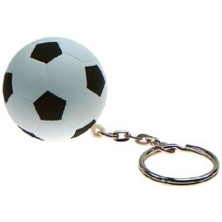

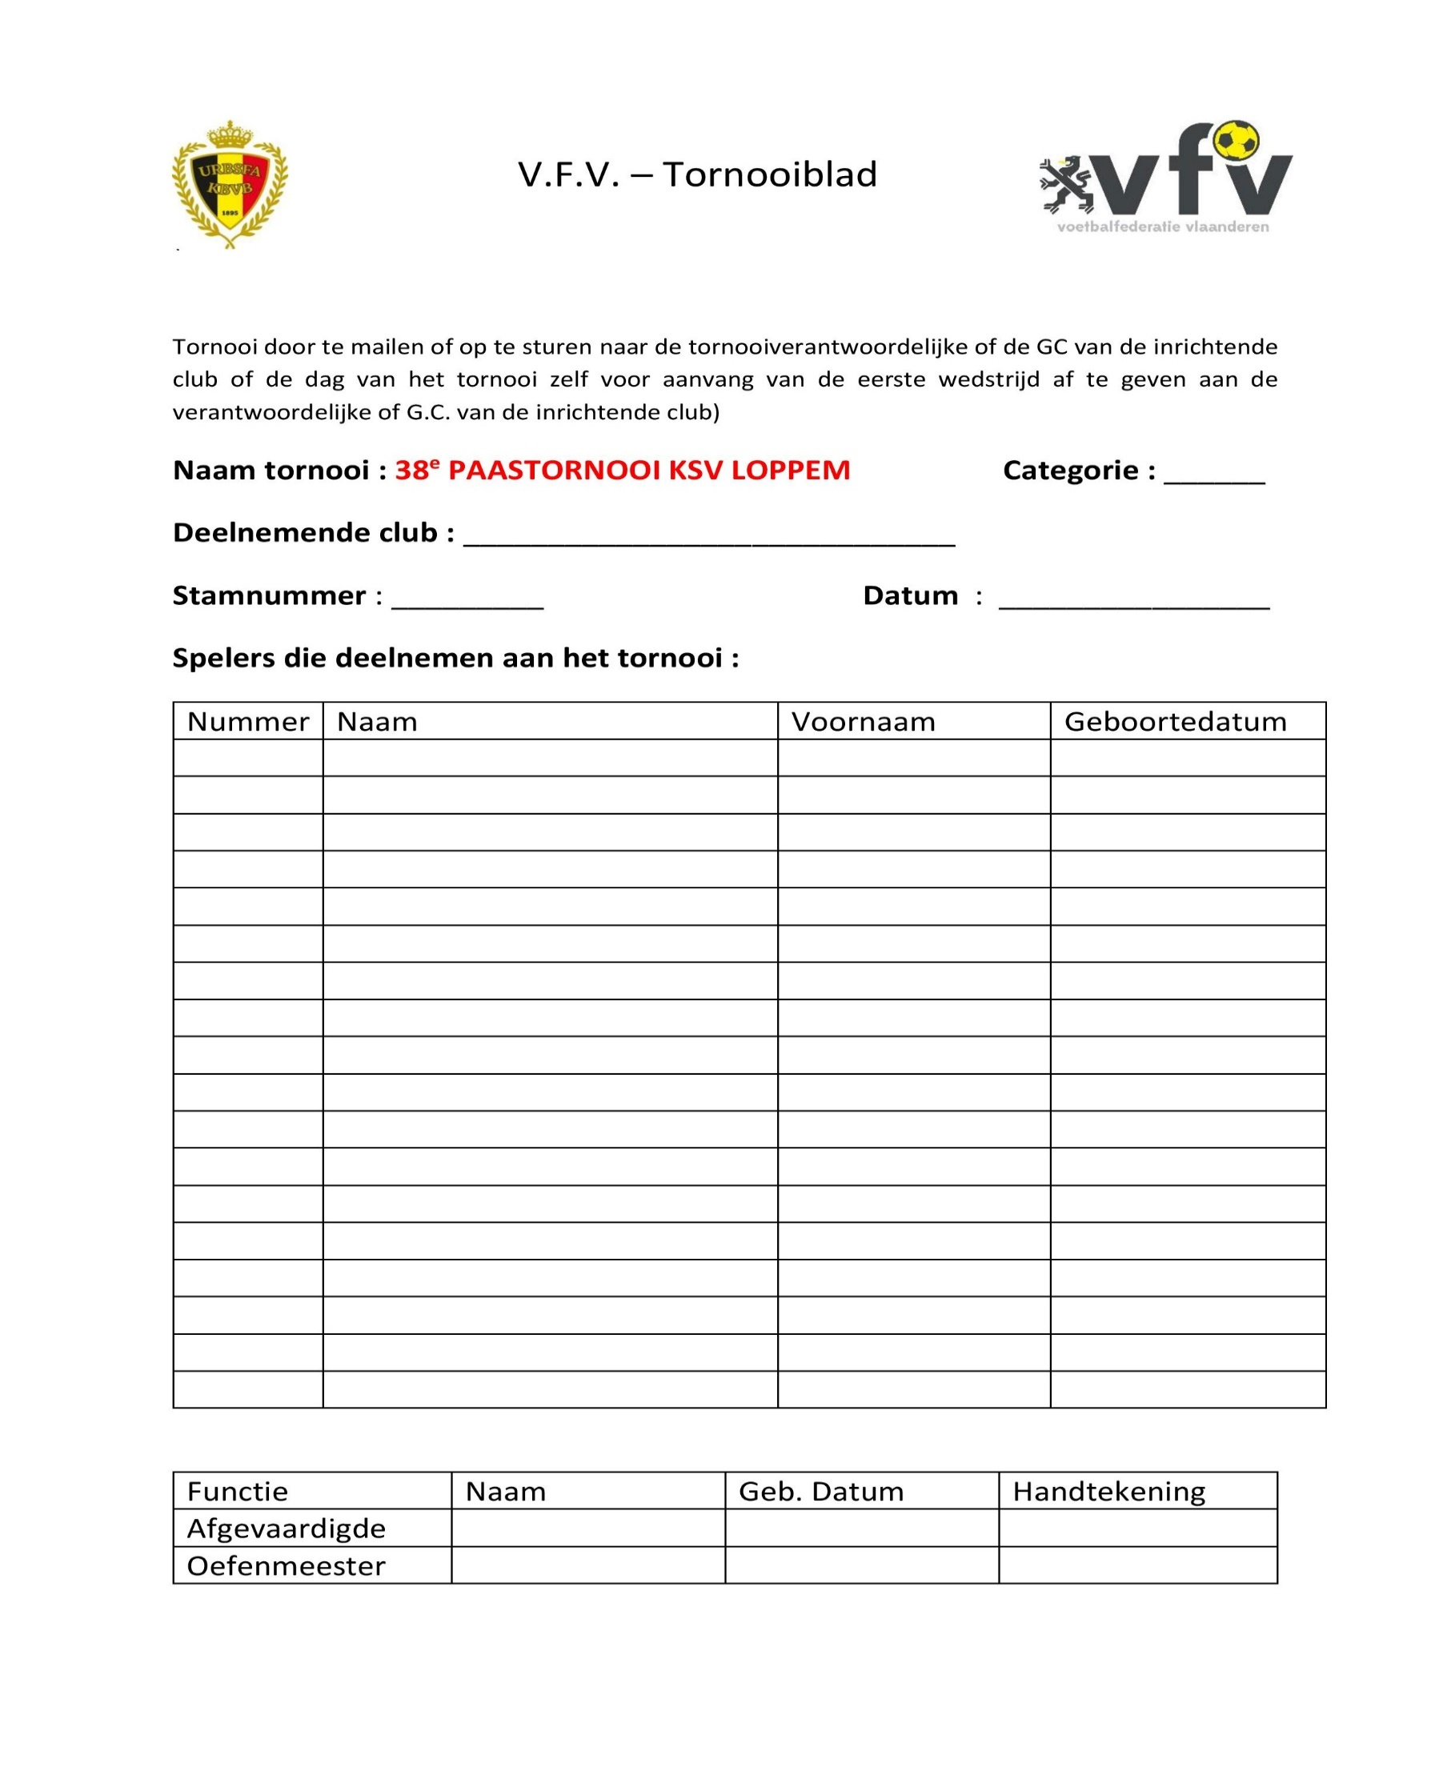

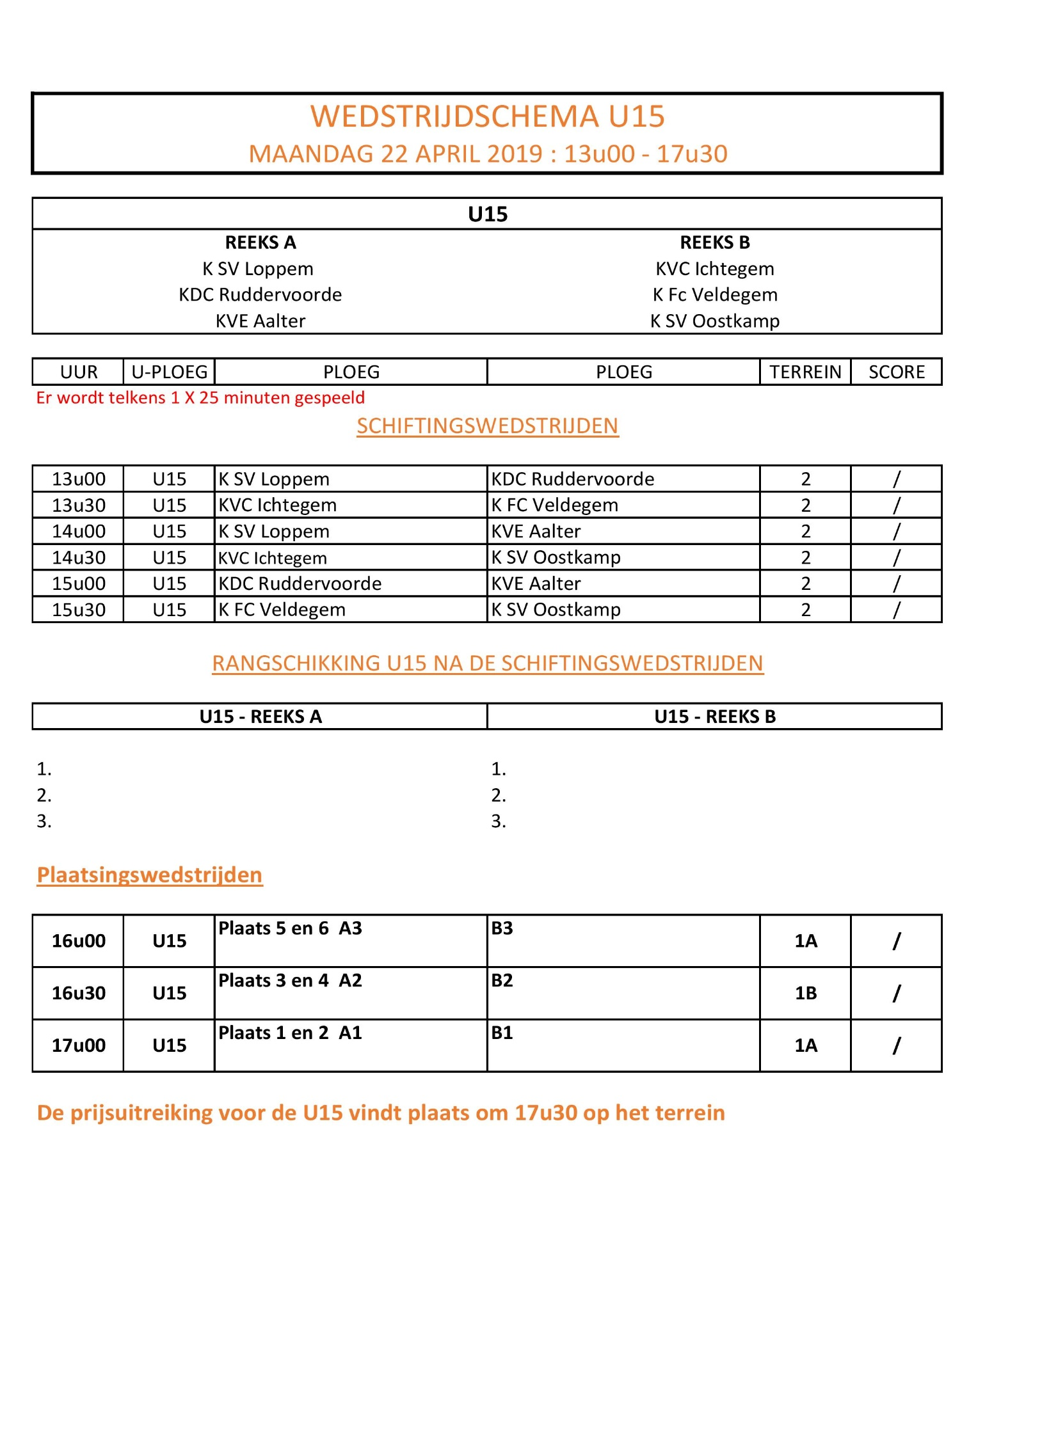
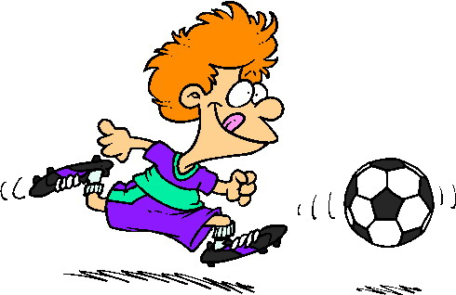
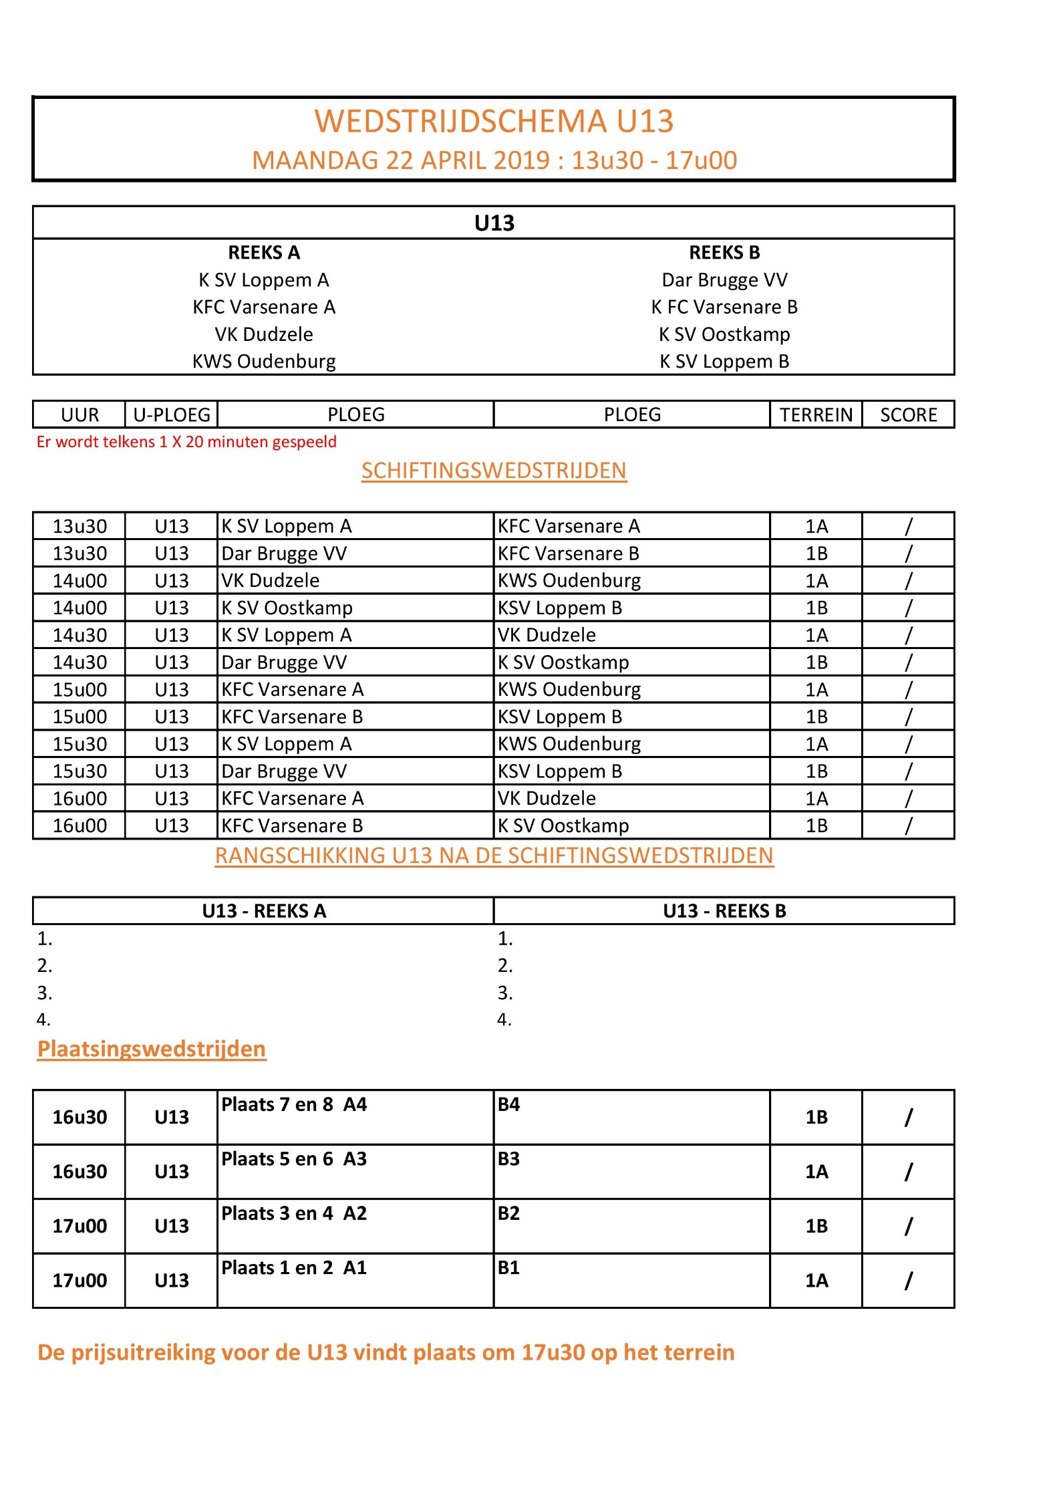

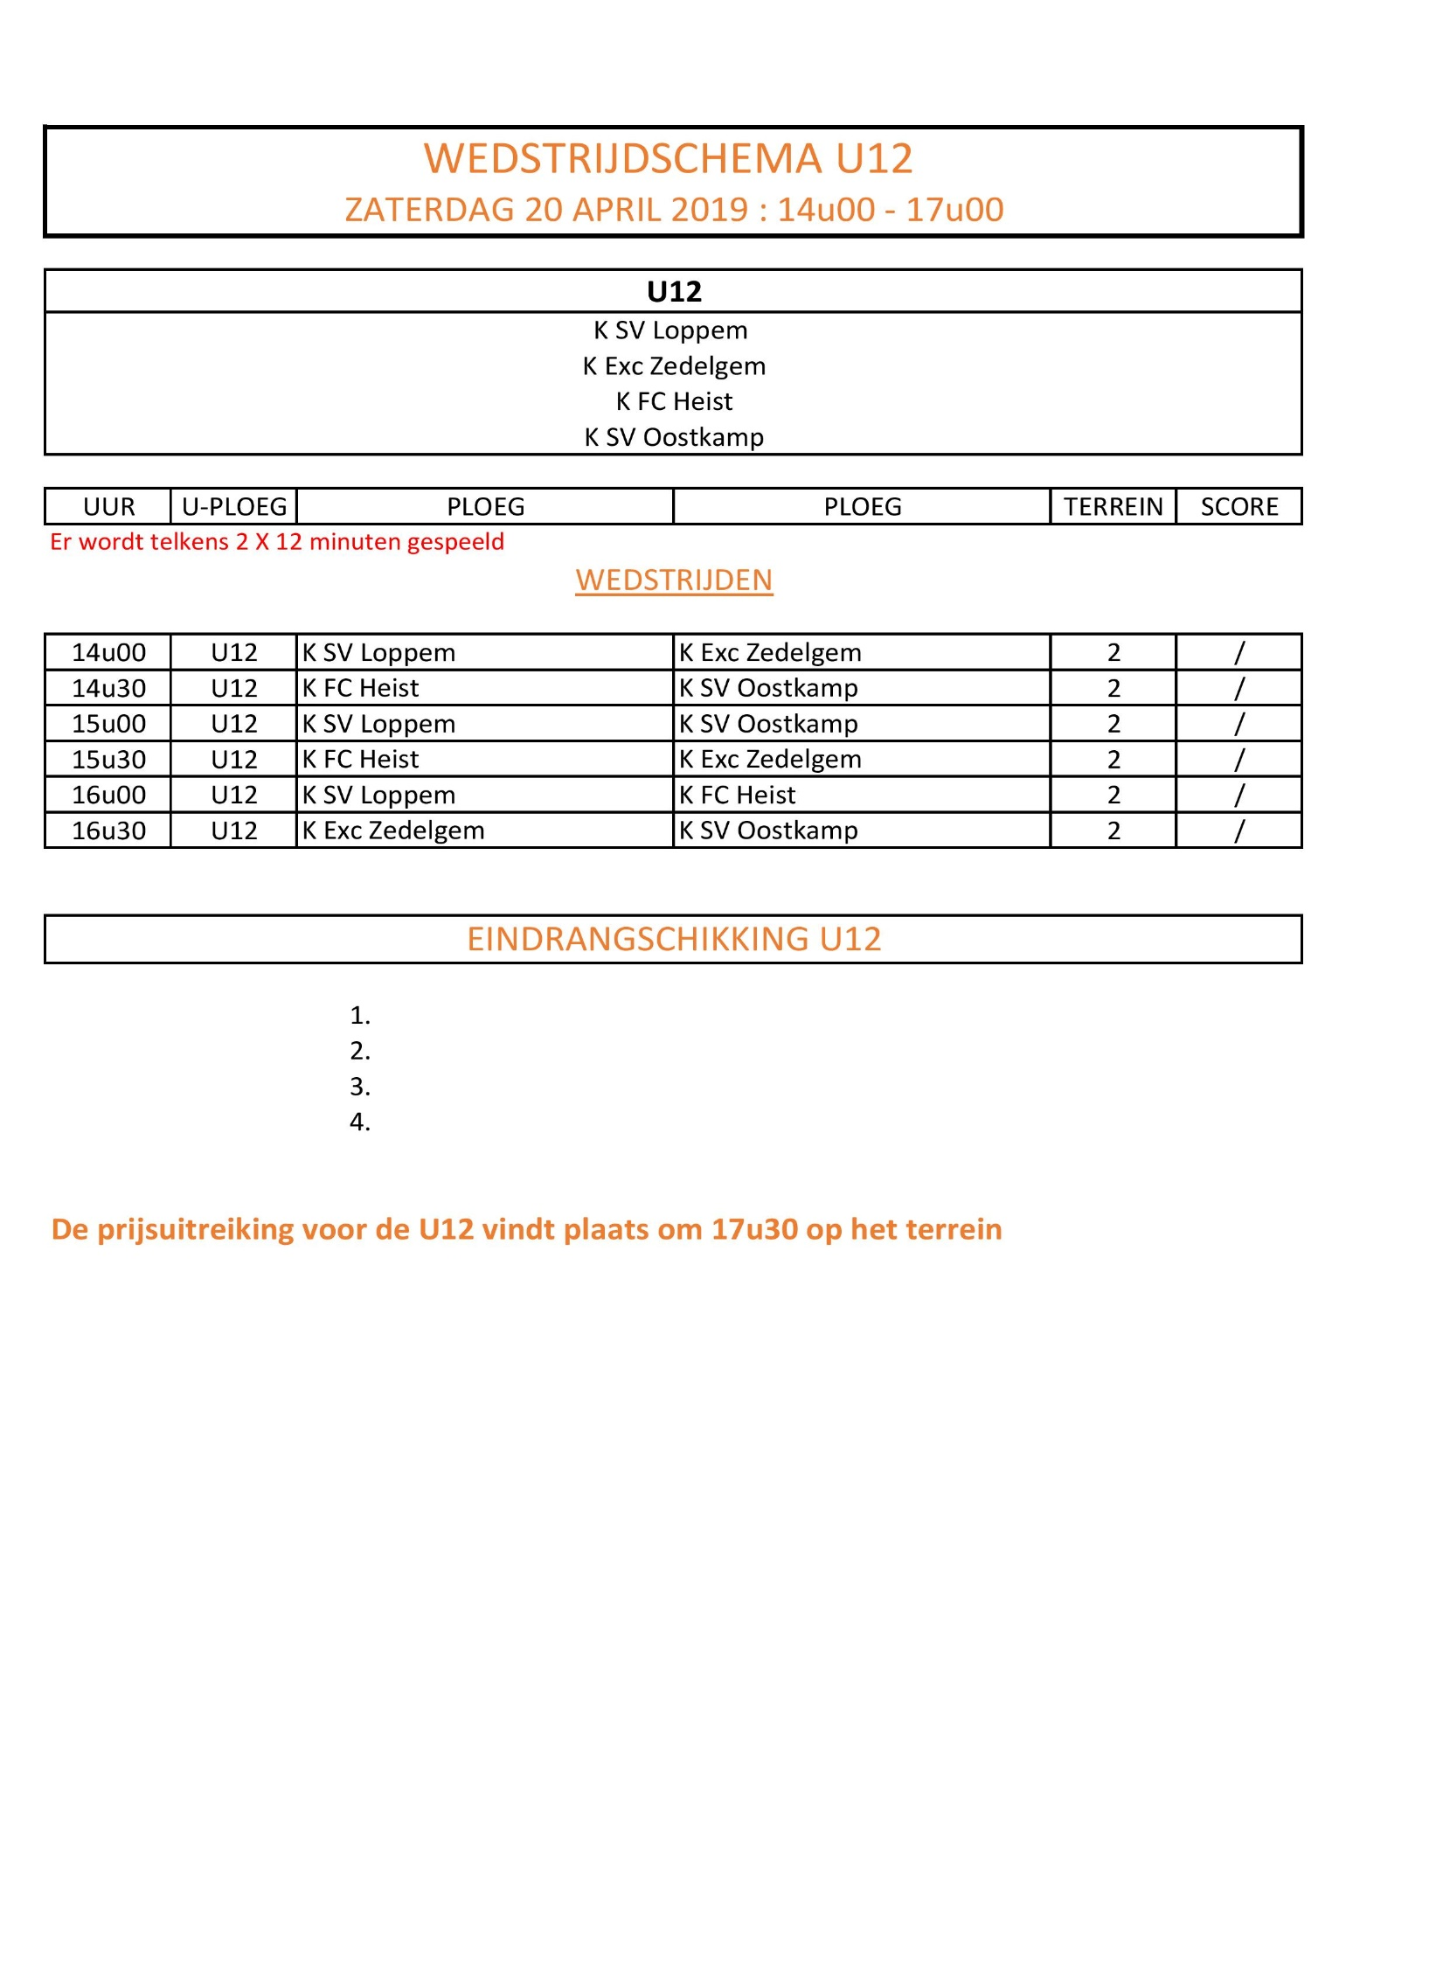
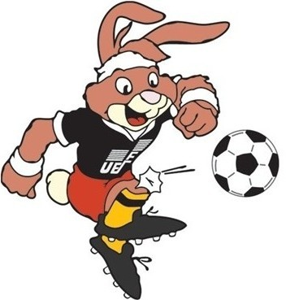
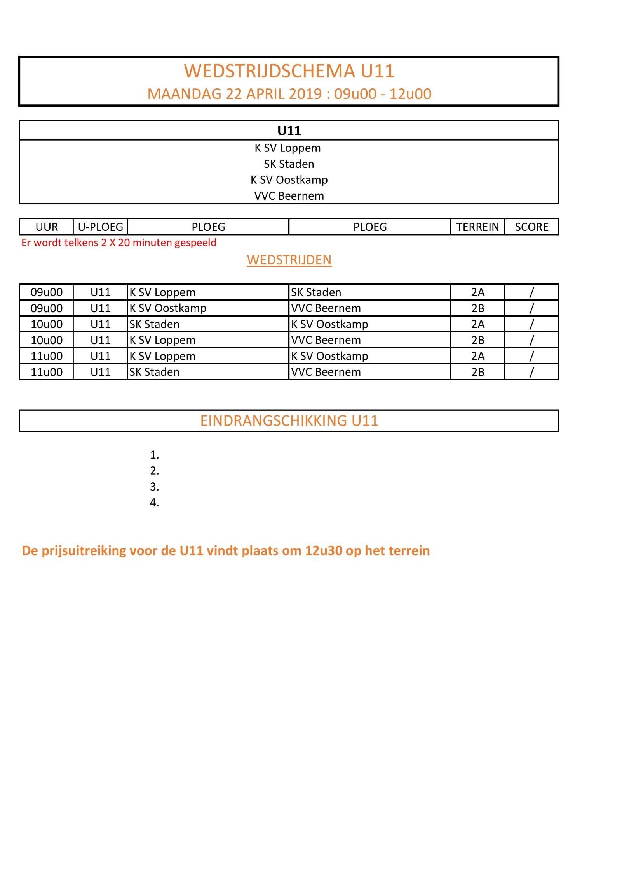
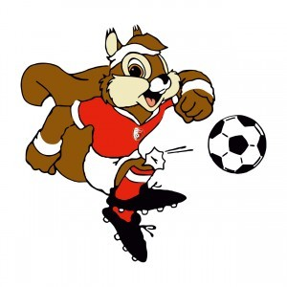
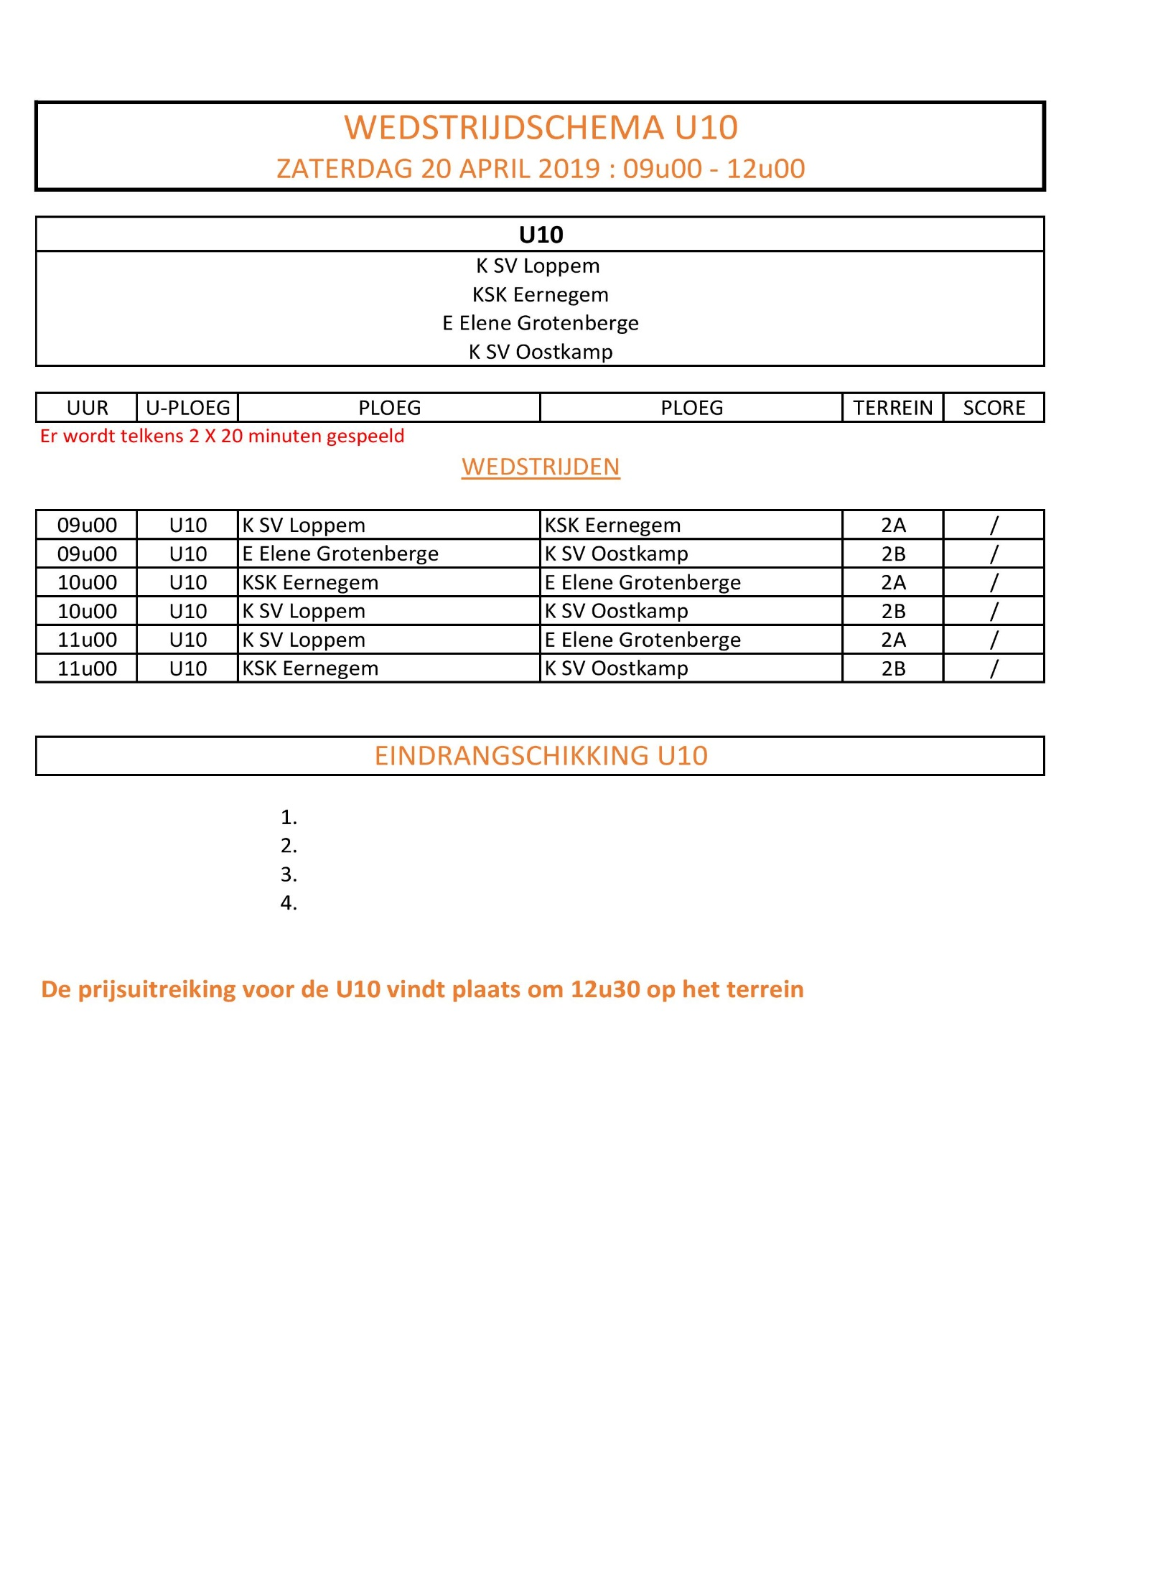

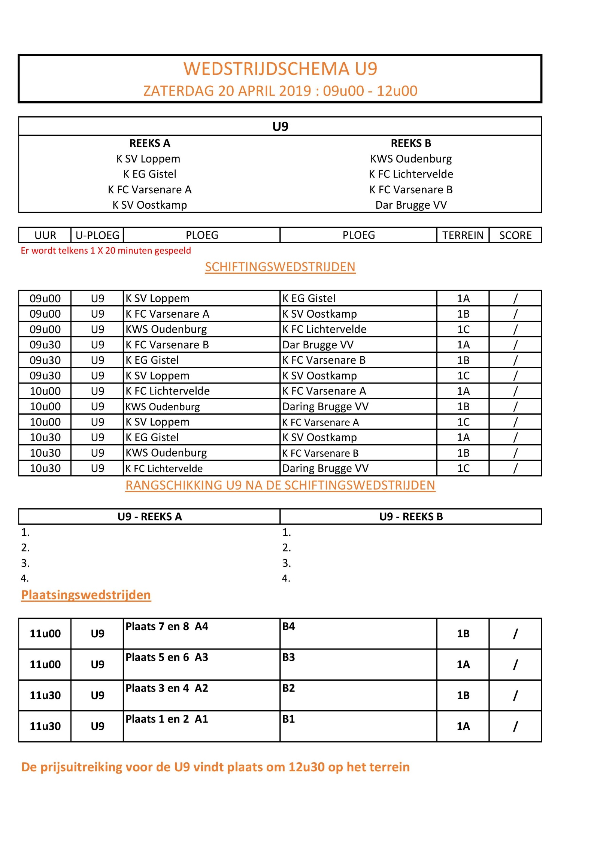

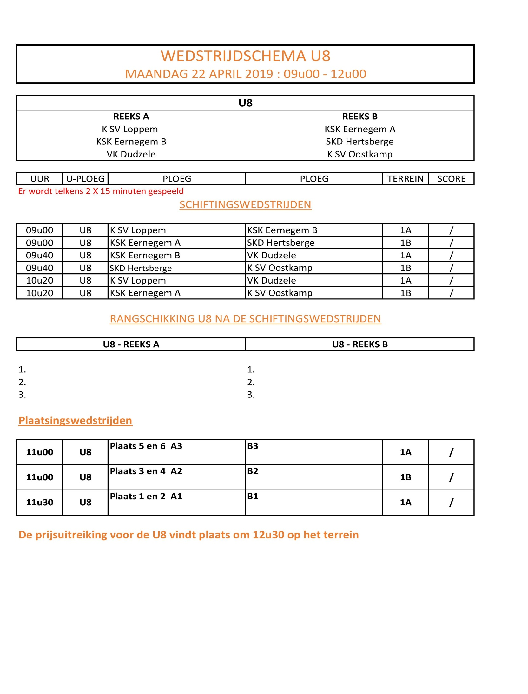
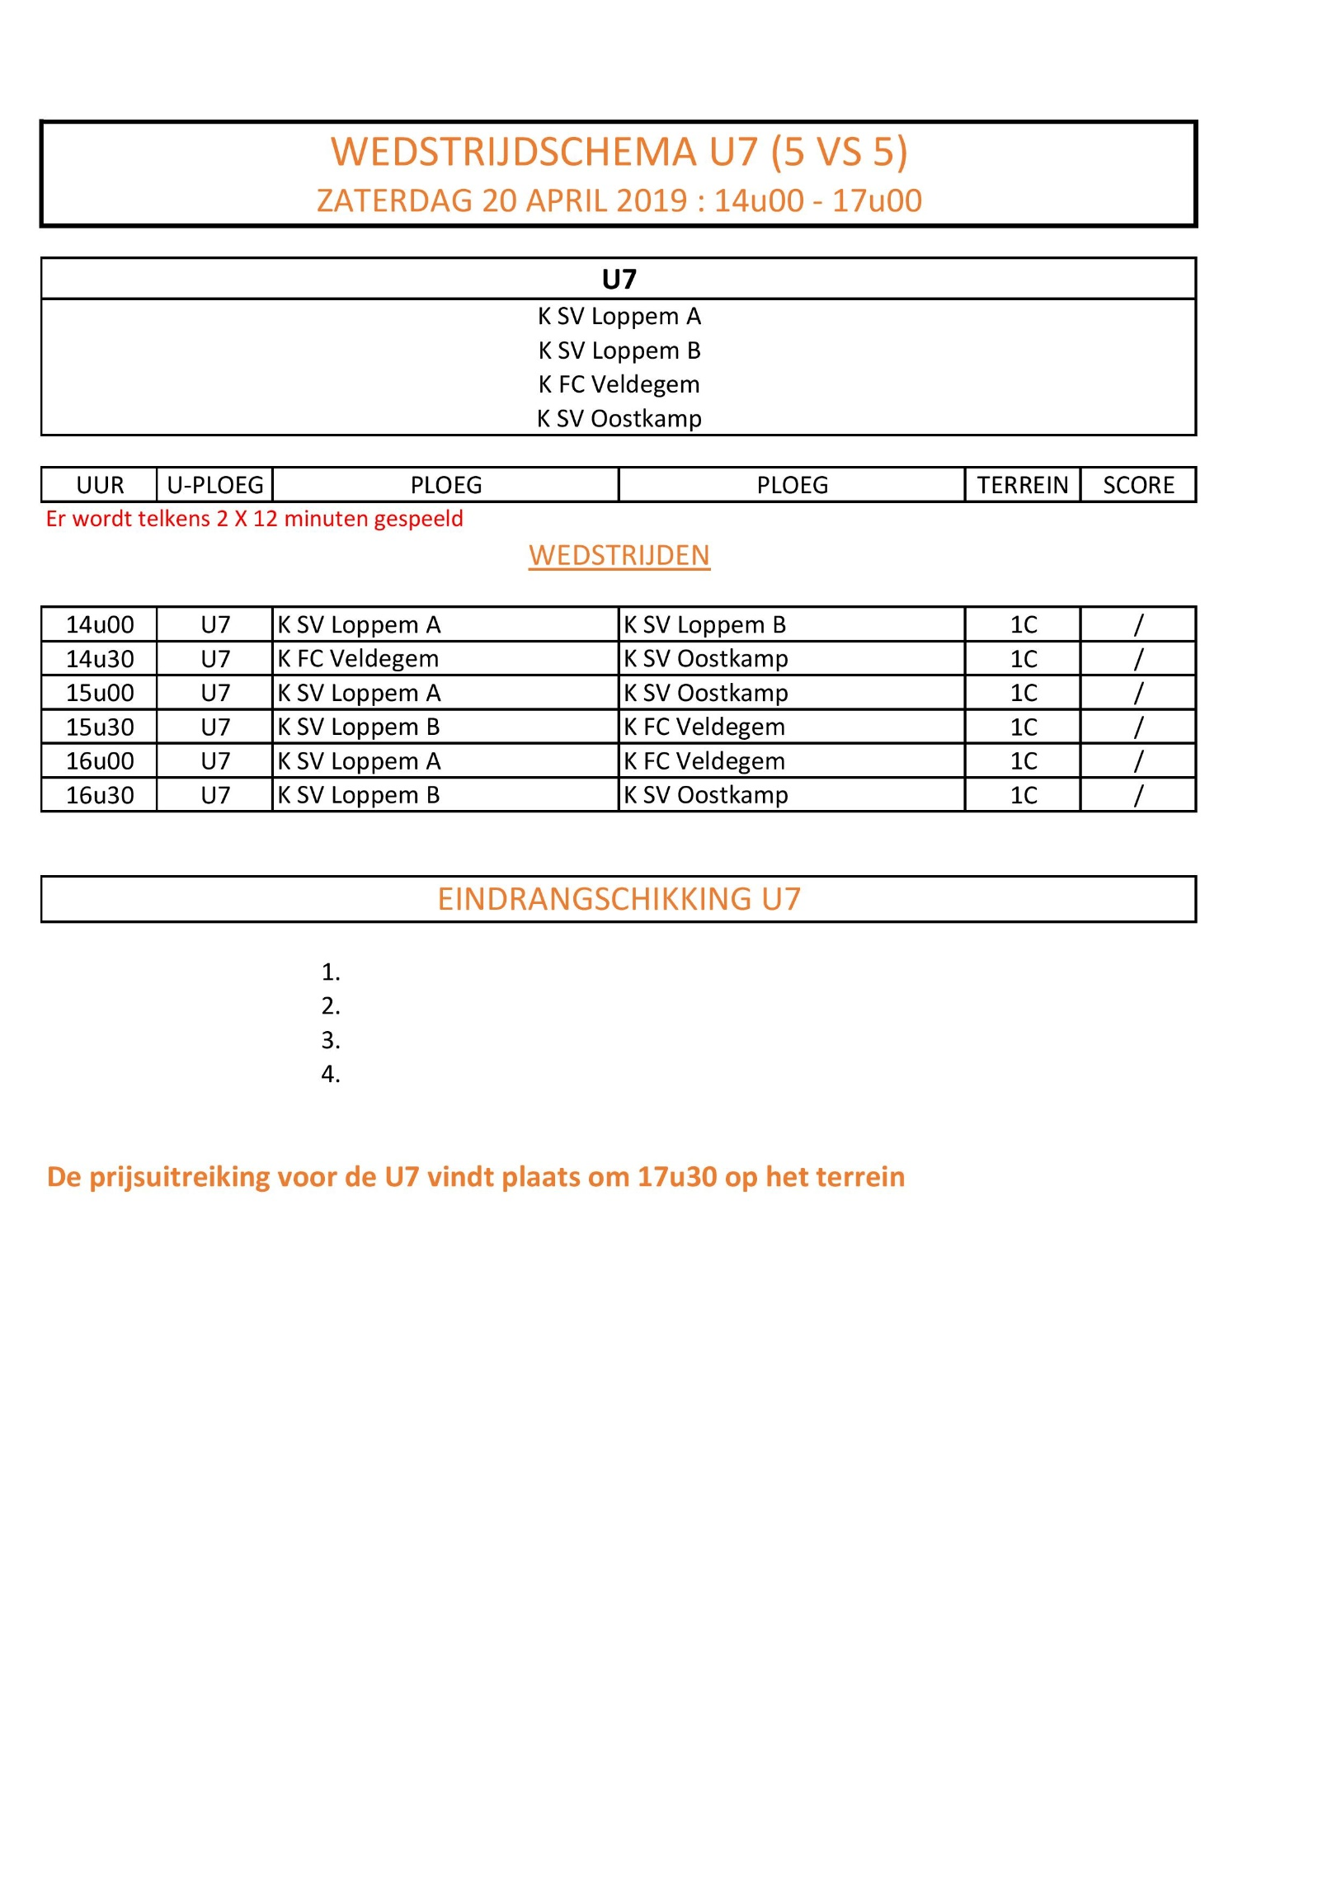
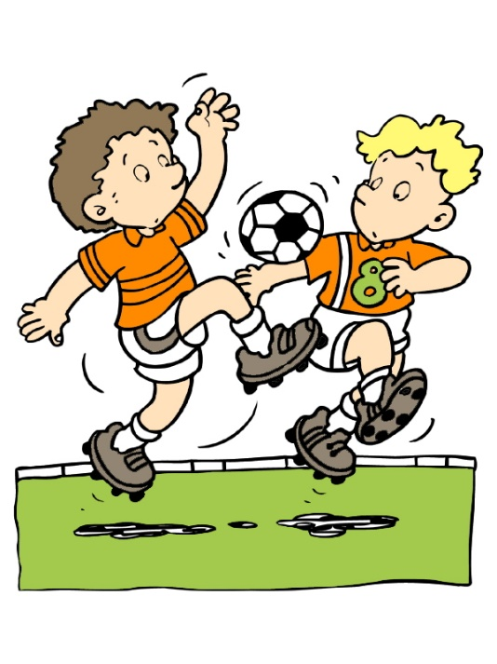
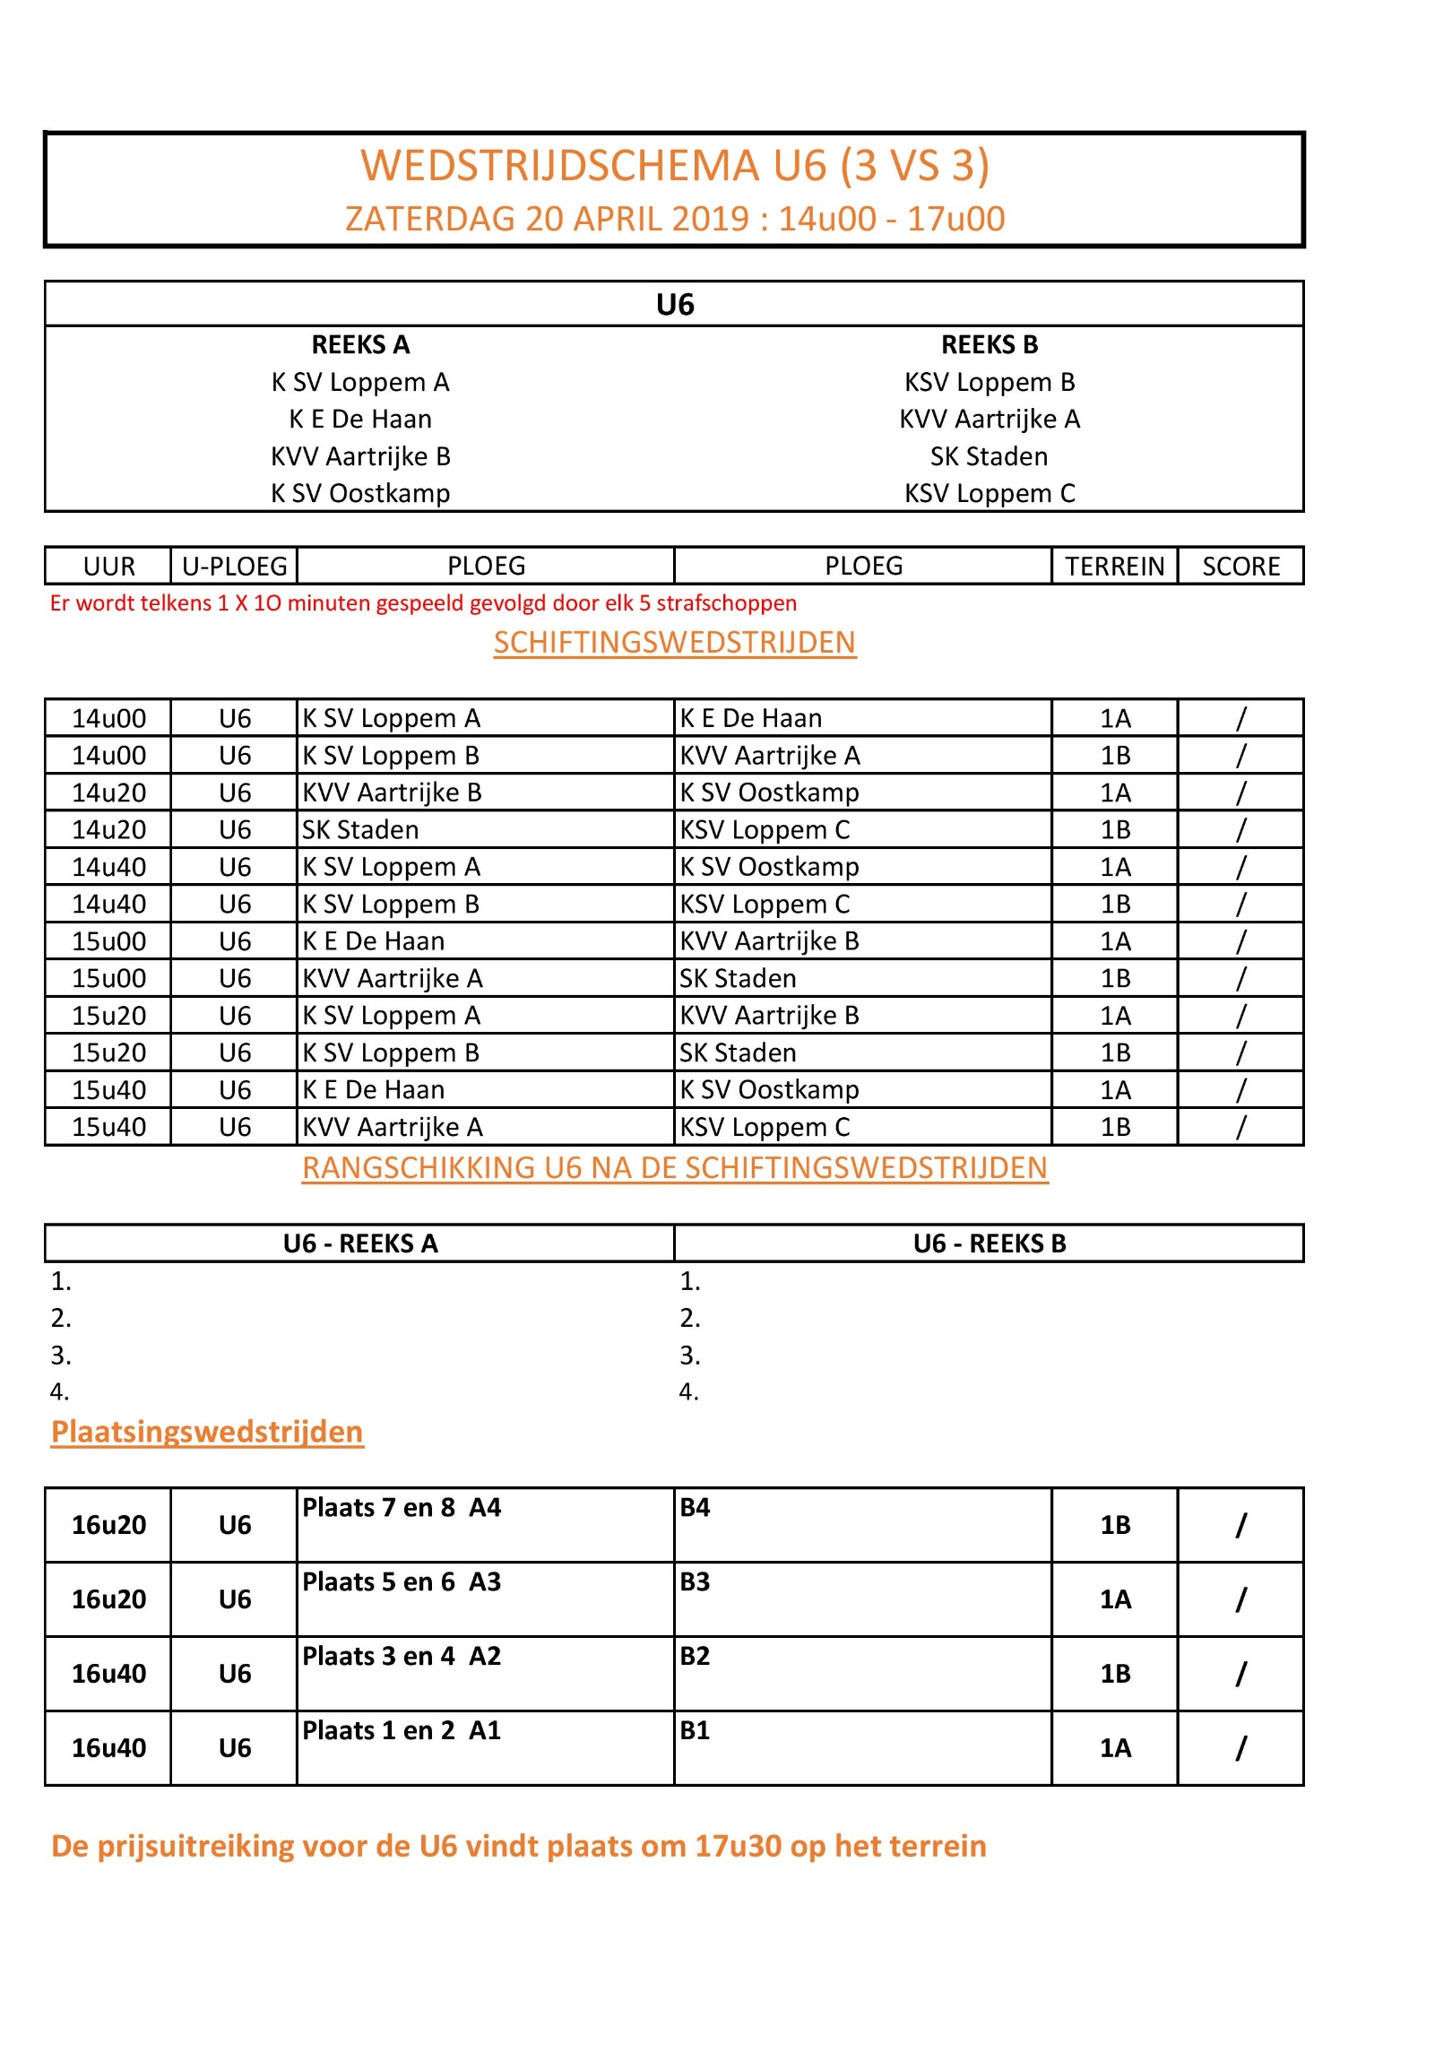

p
P E R S O O N L I J K E N O T A ’ S

________________________________________________________________________________________________________________________________________________________________________________________________________________________________________________________________________________________________________________________________________________________________________________________________________________________________________________________________________________________________________________________________________________________________________________________________________________________________________________________________________________________________________________________________________________________________________________________________________________________________________________________________________________________________________________________________________________________________________________________________________________________________________________________________________________________________________________________________________________________________________________________________________________________________________________________________________________________________________________________________________________________________________________________________________________________________________________________________________________________________________________________________________________________________________________________________________________________________________________________________________________________________

